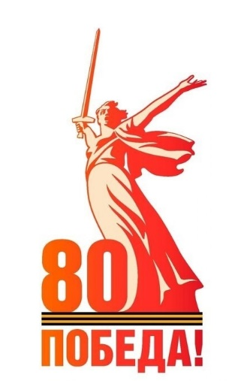 | 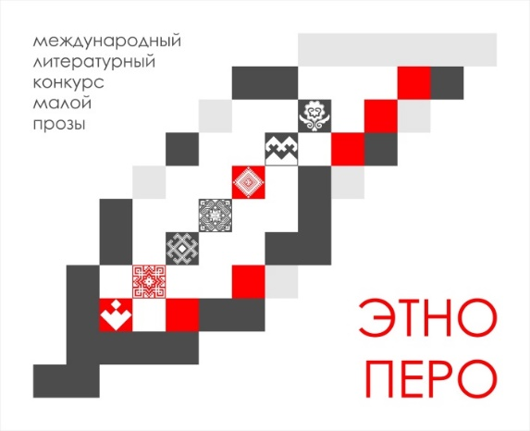

Положение о проведении
Международного литературного
конкурса малой прозы «ЭтноПеро» 2025 года

1. Общие положения
1.1. Настоящее положение регламентирует порядок организации и условия проведения Международного литературного конкурса малой прозы «ЭтноПеро» 2025 года (далее – Конкурс), определяет круг его участников, требования к конкурсным работам (произведениям), условия и сроки его проведения.
1.2. Международный литературный конкурс малой прозы «ЭтноПеро»
в 2025 году приурочен к Году защитника Отечества и 80-летию Победы
в Великой Отечественной войне 1941-45 гг.
1.3. Организаторами Конкурса являются Министерство культуры Свердловской области и государственное бюджетное учреждение культуры Свердловской области «Свердловская областная межнациональная библиотека имени П.П. Бажова».
1.4. Положение о Конкурсе публикуется на официальном сайте Свердловской областной межнациональной библиотеки имени П.П. Бажова
в информационно-телекоммуникационной сети «Интернет»: www.somb.ru,
а также в печатных и электронных средствах массовой информации.

2. Цели проведения Конкурса
2.1. Укрепление гражданского единства и гармонизация межнациональных и межконфессиональных отношений. Содействие этнокультурному многообразию народов России. Профилактика экстремизма и различных форм нетерпимости.
2.2. Поощрение авторов литературных произведений, способных внести значимый вклад в популяризацию истории и культуры народов России, развитие межкультурного диалога в Российской Федерации.
2.3. Популяризации народного искусства, сохранения культурных традиций, памятников истории и культуры, этнокультурного многообразия, культурной самобытности всех народов и этнических общностей Российской Федерации.
2.4. Пропаганда и повышение общественного престижа семейного образа жизни, ценностей семьи и ответственного родительства, на сохранение и популяризацию родных языков, этнокультурных традиций и обычаев народов, проживающих на территории России.

3.1. Номинации и тематика конкурсных работ (произведений)
3.1. Номинация «Основной конкурс».
Тематика конкурсных работ (произведений) должна быть связана с народами России, их историей и самобытной культурой либо посвящена этническому и культурному многообразию Российской Федерации. Также конкурсные работы (произведения) могут быть посвящены темам позитивного межэтнического взаимодействия и межкультурного диалога.
В рамках Года защитника Отечества в номинации «Основной конкурс» принимаются в том числе конкурсные работы (произведения), посвященные подвигу народов Советского Союза в годы Великой Отечественной войны 1941-45 гг., их позитивному межкультурному взаимодействию и иным темам, укладывающимся в общую тематику номинации.
3.2. Номинация «Сказ о народах России».
Под «сказом» понимается вид литературно-художественного повествования, подражающий фольклорным произведениям стилем, специфической интонацией и стилизацией речи для воспроизведения речи сказителя устных народных жанров или живой простонародной речи вообще.
Конкурсные работы (произведения) могут быть выполнены непосредственно в жанровой стилистике сказа или использовать фольклорно-мифологические мотивы в художественной прозе используя жанровые стилистики мифа, легенды, сказки и т.д. Конкурсные работы (произведения) должны отражать традиционную культуру, традиции, обычаи народов России и/или их фольклорные традиции (образы, персонажи, мотивы и др.).

4. Условия участия в конкурсе
4.1. К участию в Конкурсе принимаются произведения авторов, достигших 18 лет, вне зависимости от гражданства и места проживания.
4.2. Один автор может принять участие в любой или обеих номинациях Конкурса и прислать не более трех конкурсных работ (произведений) в номинации «Основной конкурс» и не более трех конкурсных работ (произведений) в специальной номинации «Сказ о народах России».
Одна конкурсная работа (произведение) может быть заявлена только на одну номинацию Конкурса.
4.3. Конкурсные работы (произведения), представленные на Конкурс, могут быть как новыми, так и ранее опубликованными.
4.4. Присылая свои произведения, авторы гарантируют, что все авторские права на эти произведения принадлежат именно им, а также то, что исключительные права на эти произведения не переданы третьим лицам.
Направляя произведение для участия в Конкурсе, автор тем самым принимает на себя обязательства самостоятельно разрешать претензии третьих лиц в отношении авторских или иных прав на предоставленное для участия в Конкурсе произведение.
Организаторы Конкурса не несут ответственности за нарушения авторских или иных прав на конкурсные работы (произведения), возникшие по вине участников Конкурса.
4.5. Участие в Конкурсе бесплатное.

5. Этапы и сроки проведения Конкурса

Этап конкурса | Сроки реализации
Прием конкурсных работ | 01.04.2025 – 31.08.2025 г.
Работа жюри Конкурса: отбор конкурсных работ и формирование длинных списков Конкурса (лонг-лист) | 01.09.2025 – 09.10.2025 г.
Размещение длинных списков Конкурса на официальном сайте Свердловской областной межнациональной библиотеки в сети «Интернет» | 10.10.2025 г.
Работа жюри конкурса: формирование коротких списков конкурса (шорт-лист) | 11.10.2025 – 30.10.2025 г.
Размещение коротких списков Конкурса на официальном сайте Свердловской областной межнациональной библиотеки в сети «Интернет» | 31.10.2025 г.
Работа жюри конкурса: формирование списка победителей Конкурса | 01.11.2025 – 20.11.2025 г.
Размещение списка победителей Конкурса на официальном сайте Свердловской областной межнациональной библиотеки в сети «Интернет» | 21.11.2025 г.
Торжественная церемония подведение итогов Конкурса | дата будет объявлена дополнительно

6. Требования к конкурсным работам (произведениям)
6.1. На Конкурс принимаются прозаические художественные произведения малой формы. Жанр и стиль, представленных на Конкурс произведений, – без ограничений.
6.2. Конкурсные работы (произведения) принимаются исключительно на русском языке.
6.3. До Конкурса не допускаются произведения, содержащие ненормативную лексику, призывы к насилию, расовую дискриминацию, а также произведения, разжигающие межнациональную рознь и противоречащие законодательству Российской Федерации.
Жюри вправе не принять произведения тривиального характера, не содержащие литературной ценности и авторского своеобразия.
6.4. Конкурсные работы (произведения) принимаются исключительно в электронном виде в одном из следующих форматов: .DOC, .DOCX либо .RTF.
6.5. Объем произведения – не более 40 000 знаков без пробелов.
6.6. Конкурсная работа не должна содержать элементов декоративного оформления (фигурный текст, виньетки, буквицы, фото, рисунки и т.п.).
6.7. Все присланные файлы должны быть озаглавлены именем и фамилией автора, а также содержать название конкурсной работы (произведения). Рекомендуется делать так: «Иванов И.И. – название произведения».

7. Требования к оформлению заявки на участие в Конкурсе
7.1. К конкурсной работе обязательно должна быть приложена заявка.
7.2. В заявке обязательно должны быть указаны:
– фамилия, имя и отчество автора, псевдоним (при желании);
– возраст автора;
– наименование конкурсной работы (произведения);
– номинация, в которой заявляется работа;
– страна и город проживания автора;
– контактный телефон и адрес электронной почты – для оперативной связи организаторов Конкурса с автором по возникшим вопросам;
– краткая творческая биография автора в произвольной форме.

8. Порядок приема заявок и конкурсных работ
Для участия в Конкурсе авторы направляют в срок с 01 апреля 2025 года по 31 августа 2025 года заявки на участие в Конкурсе вместе с конкурсными работами организатору Конкурса на адрес электронной почты: etnopero@somb.ru с пометкой «Конкурс “ЭтноПеро” 2025».

9. Подведение итогов и награждение победителей
9.1. Конкурс проводится заочно на основе представленных участниками конкурсных работ (произведений).
9.2. Жюри Международного литературного конкурса малой прозы «ЭтноПеро» 2025 года (далее – жюри) рассматривает конкурсные работы (произведения), их соответствие целям и тематикам Конкурса, а также критериям оценки:
– четкость авторской идеи и позиции;
– оригинальность, нестандартность, новизна в подаче материала;
– литературно-художественные достоинства;
– глубина эмоционального и эстетического воздействия.
9.3. В каждой номинации Конкурса жюри формирует длинный список номинации (лонг-лист номинации) и короткий список номинации (шорт-лист номинации), определяет победителей.
9.4. Длинные списки номинаций публикуются на официальном сайте Свердловской областной межнациональной библиотеки имени П.П. Бажова
в сети «Интернет» с указанием: фамилии, имени и отчества автора, названия конкурсной работы (произведения).
9.5. Короткие списки номинаций, а также вошедшие в них конкурсные работы (произведения), публикуются на официальном сайте Свердловской областной межнациональной библиотеки имени П.П. Бажова в сети «Интернет» с указанием: фамилии, имени и отчества автора, названия конкурсной работы (произведения).
9.6. В каждой номинации Конкурса жюри определяет победителей, которым присуждаются I, II и III места. Решение жюри оформляется протоколом.
9.7. В каждой номинации:
9.7.1. Победитель Конкурса, занявший I место, получает денежное вознаграждение и диплом победителя 1 степени.
9.7.2. Победители Конкурса, занявшие II и III места, получают памятные призы и дипломы 2 и 3 степени соответственно.
9.7. Жюри Конкурса имеет право учреждать дополнительные специальные номинации и присуждать специальные дипломы и/или призы.

10. Информационная поддержка Конкурса
Информационная поддержка Конкурса осуществляется через официальную страницу Конкурса на сайте Свердловской областной межнациональной библиотеки имени П.П. Бажова в информационно-телекоммуникационной сети «Интернет»: www.somb.ru/etnopero.

11. Порядок и способ использования конкурсных работ (произведений)
Подавая заявку на участие в Конкурсе, автор соглашается передать государственному бюджетному учреждению культуры Свердловской области «Свердловская областная межнациональная библиотека имени
П.П. Бажова» свои права на включение конкурсной работы (произведения)
в сборник работ участников Конкурса, на его воспроизведение и доведение до всеобщего сведения целиком или его части на безвозмездной основе.

Длинный список номинации (лонг-лист) – предварительный список претендентов на победу в одной из номинаций Международного литературного конкурса малой прозы «ЭтноПеро» 2025 года.
Короткий список номинации (шорт-лист) – список наиболее вероятных номинантов на победу в одной из номинаций Международного литературного конкурса малой прозы «ЭтноПеро» 2025 года.

